Installation du SDK Adverline (Android Studio)

Support éditeurs : editeurs@adverline.com
Support technique : t.morvan@adverline.com

- Téléchargez le fichier "last-adnext-sdk-android-library.zip", puis dézippez le fichier à l'endroit de votre choix.

- Ouvrez Android Studio, puis ouvrez votre Projet d'application

- Allez dans le menu File > Project Structure

- Puis cliquez sur "Add"

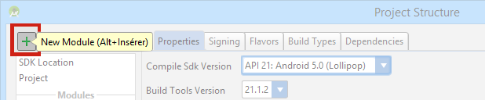

- Une fenêtre s'ouvre, dans "More Modules", sélectionnez "Import .JAR or .AAR Package"

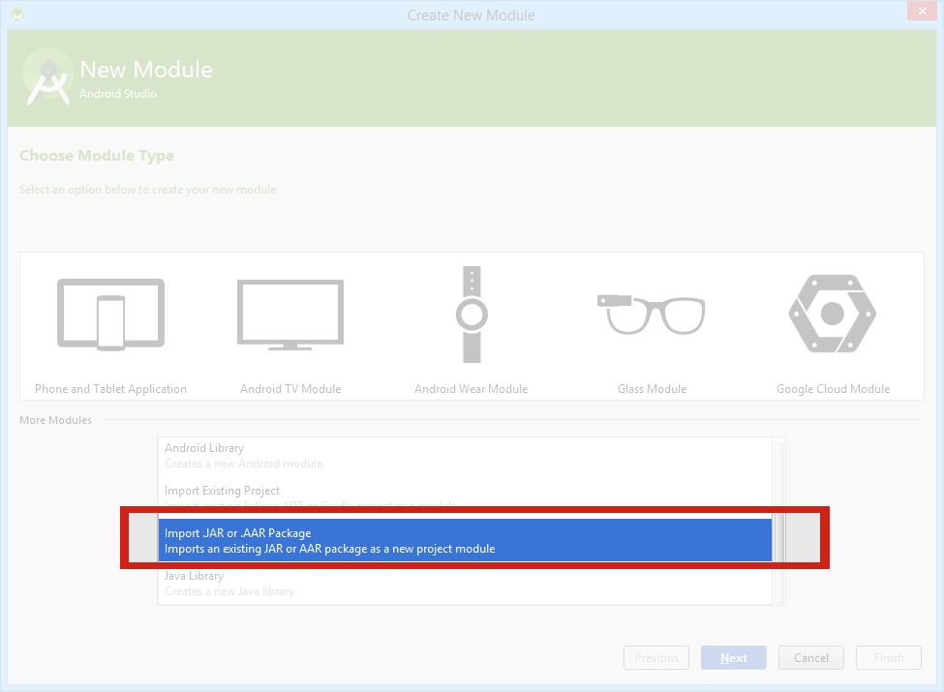

- Sélectionnez le chemin vers le fichier "adnext-sdk-android.aar" puis cliquez sur « OK ». Terminez en cliquant sur « Finish »

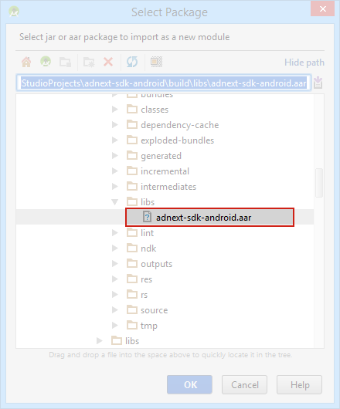

- Sélectionnez le Module de votre application (par défaut « app »). Allez dans l'onglet « Dependencies », cliquez sur Add, puis sélectionnez « Module dependency » :

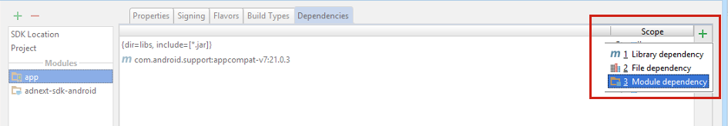

- Sélectionnez le module «:adnext-sdk-android » puis cliquez sur « OK ». Terminez en cliquant sur « Apply ».

- Ouvrez le fichier AndroidManifest.xml (Par défaut dans app/src/main/)

- Ajoutez les lignes suivantes après la balise « Manifest » (Annexe 5):

<uses-permission android:name="android.permission.INTERNET"/>
<uses-permission android:name="android.permission.ACCESS_NETWORK_STATE"/>
<uses-permission android:name="android.permission.ACCESS_WIFI_STATE"/>
<uses-permission android:name="android.permission.ACCESS_COARSE_LOCATION" />
<uses-permission android:name="android.permission.ACCESS_FINE_LOCATION"/>

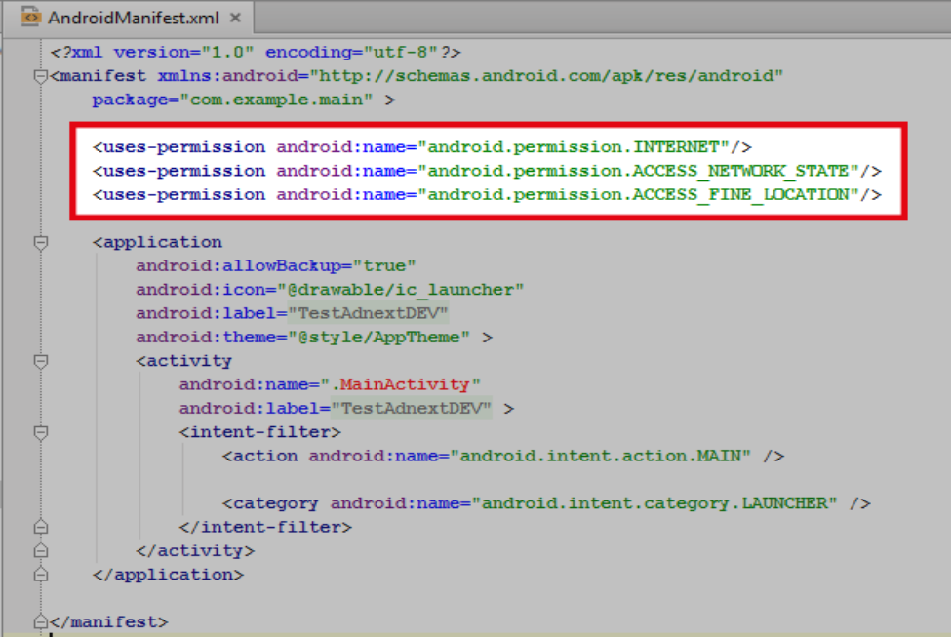

11) Ajoutez les lignes suivantes dans la balise « Application » :

<activity android:name="com.appnexus.opensdk.AdActivity"
android:configChanges="orientation|screenLayout|screenSize|keyboardHidden" />
<activity android:name="com.google.android.gms.ads.AdActivity"
android:configChanges="keyboard|keyboardHidden|orientation|screenLayout|uiMode|screenSize|smallestScreenSize"
android:theme="@android:style/Theme.Translucent" />
<activity android:name="com.adverline.adnext.views.AdvActivity"
android:configChanges="keyboard|keyboardHidden|orientation|screenLayout|uiMode|screenSize|smallestScreenSize"
android:hardwareAccelerated="true"/>
<activity android:name="com.facebook.ads.InterstitialAdActivity"
android:configChanges="keyboardHidden|orientation|screenSize" />
<activity
android:name="org.nexage.sourcekit.mraid.MRAIDBrowser"
android:configChanges="orientation|keyboard|keyboardHidden|screenSize"
android:theme="@android:style/Theme.NoTitleBar.Fullscreen" />

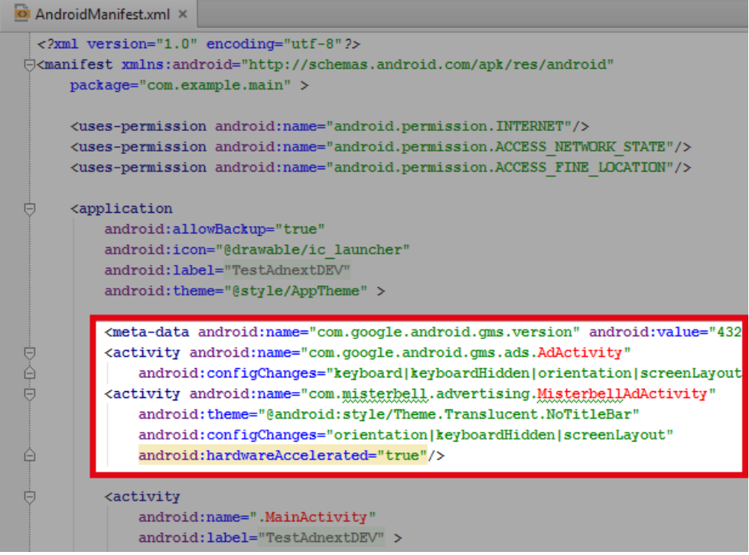
12) Ouvrez votre activity puis ajoutez dans les dépendances :

import com.adverline.adnext.*;

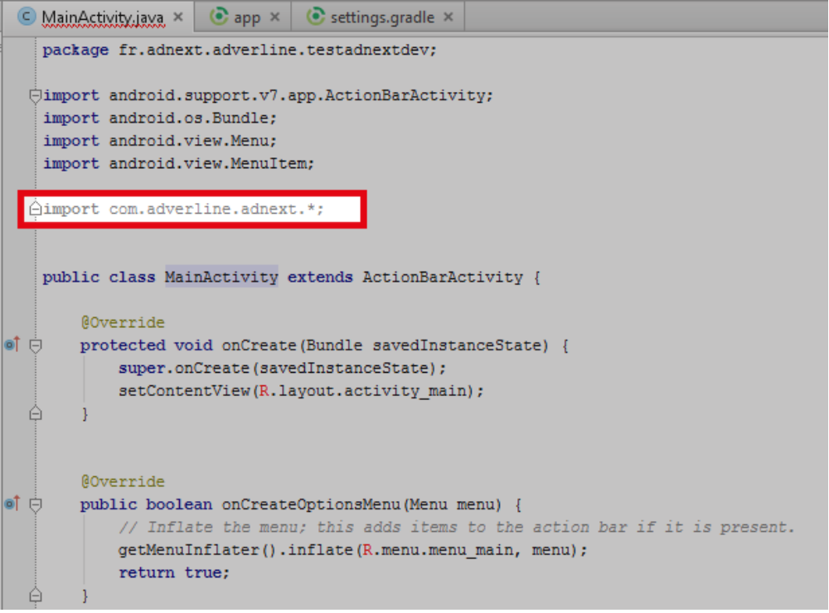

A ce stade, le SDK est bien intégré. Pour créer un layout (conteneur) ou pour comprendre l'implémentation du conteneur, référez-vous à l'annexe 1.
Pour savoir comment appeler un tag bannière, référez-vous à l'annexe 2.
Pour savoir comment appeler un tag interstitel, référez-vous à l'annexe 3.
Pour comprendre l'implémentation du Listener, référez-vous à l'annexe 4.

ANNEXE 1 : Ajout du Layout

1) Pour le format interstitiel, il n'est pas nécessaire d'ajouter de layout supplémentaire

2) Pour le format bannière :

    - Ouvrez le fichier activity_main.xml (contenu dans le répertoire « app/src/main/res/layout/ ») ou le layout qui doit contenir la publicité.

    - Ajoutez à l'intérieur de la balise « RelativeLayout » ou de votre conteneur principal le code suivant :

<LinearLayout android:id="@+id/NOM_DU_LAYOUT"
android:orientation="horizontal"
android:layout_width="fill_parent"
android:layout_height="wrap_content" />

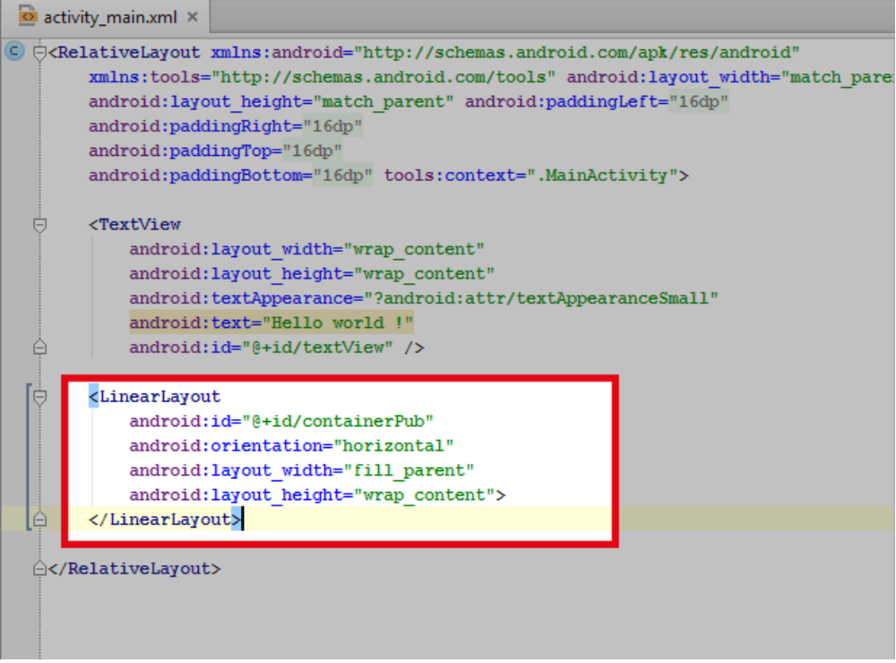

ANNEXE 2 : Appel du Tag Bannière

Le code à utiliser :

// A définir une seule fois dans l'application
Adv.IDApplication = "VOTRE_ID_APPLICATION";
Adv.maxInterstitialDelivery = 10;
final LinearLayout ll = (LinearLayout)findViewById(R.id.NOM_DU_LAYOUT);

Slot bannerAd = new Slot(this, AdvFormat.BANNER);
bannerAd.loadRequest();
ll.addView(bannerAd);

NOM_DU_LAYOUT : doit correspondre à l'id de layout préalablement créé pour contenir la publicité (CF : Annexe 1 : Ajout du Layout)

VOTRE_ID_APPLICATION : remplacez cette valeur par l'id d'application qu'il vous a été fourni par notre service éditeur.

ANNEXE 3 : Appel du Tag Interstitiel

Le code à utiliser :

// A définir une seule fois dans l'application
Adv.IDApplication = "VOTRE_ID_APPLICATION";
Adv.maxInterstitialDelivery = 0;
Slot interstitialAd = new Slot(this, AdvFormat.INTERSTITIAL);
interstitialAd.loadRequest();

VOTRE_ID_APPLICATION : remplacez cette valeur par l'id d'application qu'il vous a été fourni par notre service éditeur.

Astuce : Pour charger un seul interstitiel par lancement d'application

Modifier simplement la ligne suivante avant l'appel de l'interstitiel :

Adv.maxInterstitialDelivery = 1; // où 1 est le nombre d'interstitiel maximum

ANNEXE 4 : Implémentation d'un listener

Lors de l'appel de la publicité, il peut-être utile de connaître son état de diffusion. C'est à cela que sert le « Listener ». Il permet de détecter certains événements lors de l'appel de la publicité.
En implémentant le listener, vous pouvez détecter lorsque :
- le chargement a échoué « onAdLoadingFailed »
- la publicité est chargée « onAdLoaded »
- la publicité est affichée « onAdShowed »
- la publicité est rafraichie « onAdRefresh »
- l'internaute clique sur la publicité « onAdClicked »
- la publicité est fermée « onAdClose »

Pour implémenter le Listener, vous devez ajouter un AdvListener sur votre objet « AdvView » comme ceci :

AdvView advView = new AdvView(this, AdvFormat.BANNER);
[...]
advView.setAdvListener( new AdvListener() {
@Override
public void onAdLoadingFailed(View view) {
}

@Override
public void onAdLoaded(View view) {
}

@Override
public void onAdClicked(View view) {
}

@Override
public void onAdRefresh(View view) {

}

@Override
public void onAdClose(View view) {
}

@Override
public void onAdShowed(View view) {
}
});

ANNEXE 5

Ajout des permissions dans le fichier AndroidManifest
<uses-permission android:name="android.permission.INTERNET"/>
<uses-permission android:name="android.permission.ACCESS_NETWORK_STATE"/>
<uses-permission android:name="android.permission.ACCESS_WIFI_STATE"/>
<uses-permission android:name="android.permission.ACCESS_COARSE_LOCATION" />
<uses-permission android:name="android.permission.ACCESS_FINE_LOCATION"/>

Les permissions obligatoires pour afficher la publicité :
La permission «android.permission.INTERNET» permet à l'application d'accéder à Internet. Sans cette permission, aucune publicité ne peut être affichée.
La permission «android.permission.ACCESS_NETWORK_STATE» permet à notre SDK de détecter quel contenu livrer en fonction de la puissance du réseau de l'internaute.

Les permissions facultatives pour améliorer la diffusion de la publicité :
La permission «android.permission. ACCESS_FINE_LOCATION» permet à notre SDK de pouvoir cibler des publicités grâce à des critères géographiques.
La permission « android.permission.ACCESS_WIFI_STATE» permet à notre SDK de détecter les informations nécessaire au reciblage de certaines campagnes.

